Приложение 1

Основные приёмы вышивки лентами.

№ п/п | Название шва |  | Технология выполнения | Рисунок
1. | Элемент «листик» |  | 1. Протяните ленту на лицевую сторону и через соседнюю клеточку вернитесь на изнаночную.Подтяните ленту пока не образуется петля. | 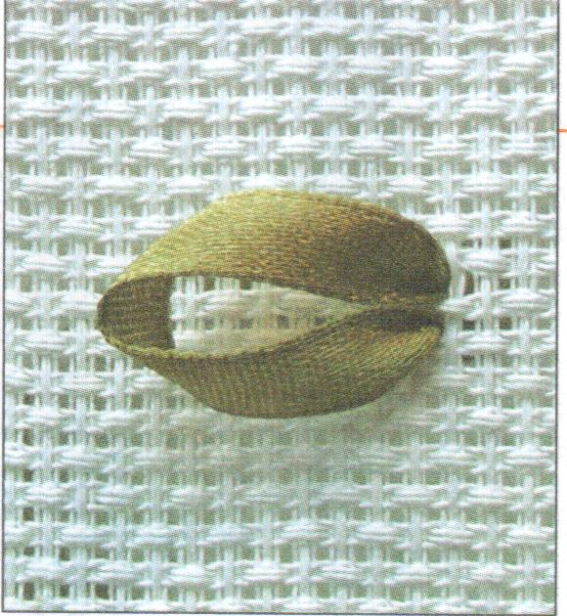
 |  |  | 2. Сложите петлю в виде листика и закрепите в верхней части незаметными точечными стежками. | 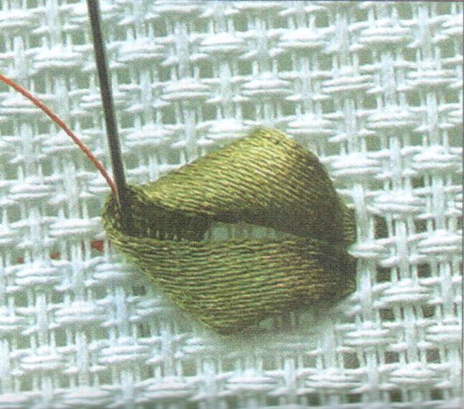
2. | Шов «стежок витой» |  | 1.Протяните иголку с лентой на лицевую сторону канвы в точке А. Скрутите ленту, вращая иголку между большим и указательным пальцами. Следите, чтобы витки ленты не деформировались. | 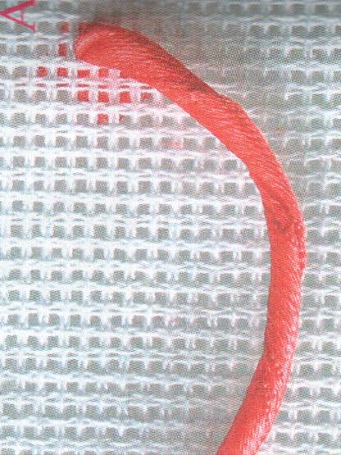
 |  |  | 2. Держа ленту в натянутом состоянии, протяните её на изнаночную сторону в точке В. Для того чтобы витки не раскрутились, закрепите их с изнаночной стороны. | 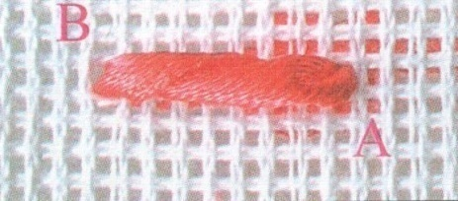
3. | Шов «захват» |  | 1.Выполните прямой стежок или стежок с завитком. Протяните иголку с лентой другого цвета на лицевую сторону канвы в точке А в правой нижней части выполненного стежка. | 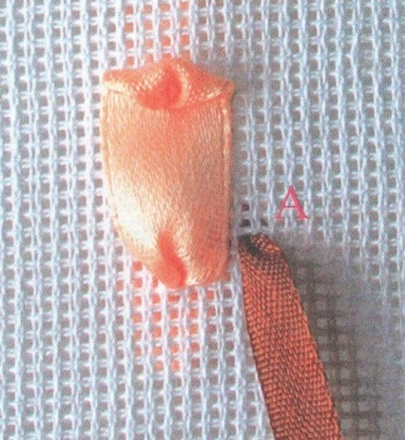
 |  |  | 2.Вколите иголку в точке В ниже точки А на одну клеточку. | 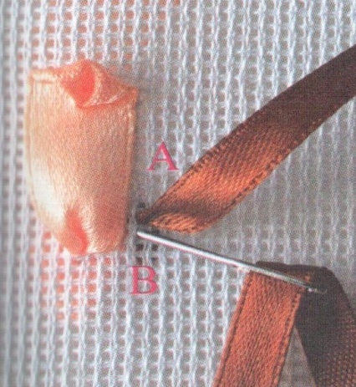
 |  |  | 3.Выведите её на лицевую сторону в точке С левее стежка. Подтяните ленту, образуя петлю. Проденьте иголку с лентой через петлю и медленно подтягивайте её. | 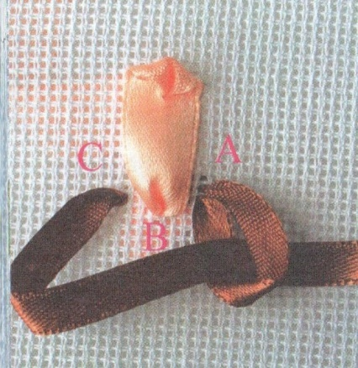
 |  |  | 4.Продолжайте подтягивать ленту, пока не образуется чашечка бутона. Протяните на изнаночную сторону ленту на нужном расстоянии от чашечки. | 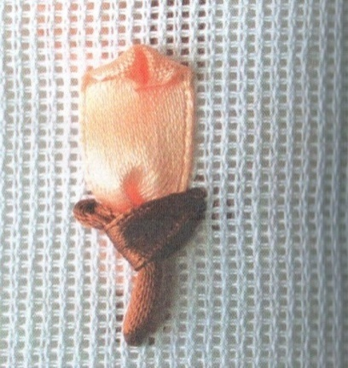
4. | Шов «стежок прямой с обвивкой» | 1.Выполните прямой стежок от точки А до точки В. Протяните иголку с лентой другого цвета на лицевую сторону в точке С, отступив от точки В вправо на одну клеточку. |  | 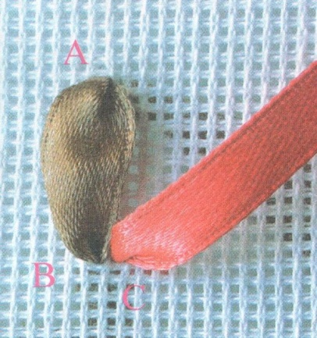
 |  | 2.Проведите иголку с лентой под стежком слева направо. |  | 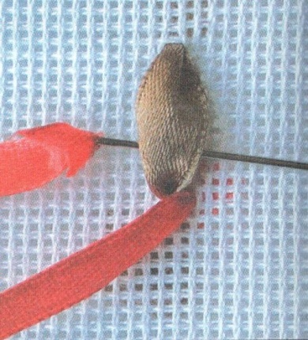
 |  | 3.Продолжайте протягивать ленту вокруг стежка, пока она не обовьёт его полностью. Каждый новый виток должен частично перекрывать предыдущий. Старайтесь не перекручивать ленту. |  | 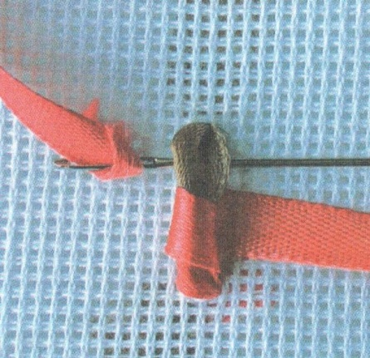
 |  | 4.Дойдя до точки А, вколите иголку над ней и протяните ленту на изнаночную сторону. |  | 